5 ДОСЛІДЖЕННЯ ВЛАСТИВОСТЕЙ
ГРУПИ ТОЧОК ЕЛІПТИЧНИХ КРИВИХ

5.1 Мета роботи

Ознайомлення з теоретичними відомостями про еліптичні криві. Набуття навичок зі знаходження порядку точки кривої над полем , дискримінанту рівняння еліптичної кривої, з проведення операцій на еліптичних кривих. Дослідження застосування арифметики еліптичних кривих в шифрі Ель-Гамаля та цифровому підписі.

5.2 Методичні вказівки з організації самостійної роботи студентів

Під час підготовки до лабораторної роботи необхідно:
- закріпити теоретичні знання щодо арифметичних операцій над еліптичними кривими;
- вивчити криптографію еліптичних кривих;
- вивчити тему, програму виконання робіт;
- підготувати бланк звіту до лабораторної роботи;
- підготувати відповіді на контрольні запитання.

4.3 Опис лабораторної установки

У даній лабораторній роботі використовується ЕОМ з операційною системою Windows. Обов’язковою вимогою для виконання роботи є наявність необхідного програмного забезпечення, а саме: CrypTool.ехе та Curves.exe.

4.4 Порядок виконання лабораторної роботи

Вивчити криптографію еліптичних кривих. За формулою знайти проміжок, в якому знаходиться порядок точки. Перевірити чи попадає порядок точки кривої над полем до обчисленого проміжку. Ознайомитися з арифметикою еліптичних кривих.
Для заданого рівняння виконати скалярне множення. Вибрати точки, знайти їх порядок. Дослідити використання еліптичних кривих у шифрі
Ель-Гамля та у цифровому підписі. Обчислення надати в звіті.

4.5 Основні теоретичні положення

4.5.1 Основні поняття
Плоска крива визначається як безліч точок, що задовольняють рівняння . Найпростішими плоскими кривими є прямі (ступінь і у рівнянні дорівнює 1) і конічні сектори (ступінь , ). Наступні найпростіші криві – кубічні (ступінь 3). Плоскі кубічні криві називаються еліптичними, оскільки історично їхнє вивчення пов’язано з обчисленням окружності еліпса.
У криптографії використовуються еліптичні криві, визначені над кінцевим полем, тобто коефіцієнти , а також самі , – елементи поля . Точки на еліптичній кривій подаються у формі .
Існує декілька способів для того, щоб задати еліптичну криву. Найбільш широко використовуваними є рівняння Вейєрштрасса. Для кривих над двійковими полями рівняння Вейєрштрасса має такий вигляд:
,
де
Інший вид рівняння Вейєрштрасса визначає безліч кривих, що називаються суперсингулярними, проте, такі криві є криптографічно слабкими.
При заданому рівнянні Вейєрштрасса, еліптична крива Е складається з усіх пар ров’язків, а також додаткового елемента, названого точкою на нескінченності, яка позначається О. Точки, відмінні від точки О називаються кінцевими точками.

4.5.2 Операції над еліптичними кривими
На еліптичній кривій визначена операція додавання, що задовольняє умови комутативності й асоціативності. Операція додавання може бути геометрично визначена в такий спосіб:
Визначимо зворотну точку для точки :
.
Тоді сума точок і буде точка , така що , і лежать на одній прямій.
Точка нескінченності є нулем адитивної групи:
;
Для будь-якої точки .
В ході реалізації операції додавання необхідно враховувати, що у випадку, коли додаються дві різні точки, відмінні від О, і в випадку, коли додаються дві однакові точки, застосовуються різні формули.
Операція множення не застосовується до точок на еліптичній кривій. Однак, над точками на ЕК можна здійснювати скалярне множення, тобто багаторазове додавання однієї і тієї ж точки. Якщо – позитивне ціле,
– точка на еліптичній кривій, то результат скалярного множення – додавання точок один з одним.
Поняття скалярного множення може бути розширене на нуль і негативні числа таким способом:

4.5.3 Криптографія на еліптичних кривих
Найважливішою, з погляду криптографії, властивістю точки на кривій є її порядок. Порядком точки на еліптичній кривій називається найменше ціле позитивне число , таке, що . Порядок точки завжди існує і поділяє порядок кривої . Якщо і – цілі числа, то тоді і тільки тоді, коли .
Важкообернені функції на еліптичних кривих, які використовуються
в криптографії, засновані на проблемі так званого еліптичного дискретного логарифма. Нехай порядок точки на простий і не поділяє порядок кривої . Тоді точка , що задовольняє умову тоді і
тільки тоді, коли . Коефіцієнт називається еліптичним дискретним логарифмом щодо базової точки . Еліптичний дискретний логарифм є цілим числом за модулем .
Нехай базова точка на має порядок . Визначимо пари ключів таким способом:
  - секретний ключ – ціле число за модулем ;
  - відповідний відкритий ключ – точка на кривій обумовлена
як .
Для одержання секретного ключа з відкритого необхідно обчислити еліптичний дискретний логарифм. Таким чином, у даному випадку скалярне множення – важкообернена функція.
Власне кажучи, звичайний і еліптичний дискретний логарифми є тією самою абстрактною проблемою над двома різними полями. Це дозволяє провести чітку аналогію між криптографічними примітивами і схемами, заснованими на цих двох проблемах. Наступна таблиця (табл. 4.1) резюмує дану аналогію:

Таблиця 4.1 – Аналогія з дискретним логарифмом

 | Звичайний дискретний  логарифм (ДЛ) | Еліптичний дискретний логарифм (ЭЛ)
Поле |  | E над
Базова операція | Множення в поле | Додавання точок
Головна операція | Піднесення до ступеня | Скалярне множення
Базовий елемент | Первісний елемент (генератор) | Базова точка
Порядок базового елемента | Простої | Простої
Секретний ключ | (ціле за модулем ) | (ціле за модулем )
Відкритий ключ | w (елемент ) | (точка на )

4.5.4 Порядок еліптичної кривої
Перебування базової точки простого порядку є найбільш складною підзадачею у процесі генерації параметрів криптосистеми на еліптичних кривих. Для одержання такої точки необхідне знання порядку кривої . Оскільки поділяє , то завдання полягає в перебуванні
в заданому полі кривої над полем , порядок якої поділяється на досить велике просте число . Величина цього числа є визначальною для безпеки системи.
Для порядку еліптичної кривої над полем існує таке співвідношення, яке називається обмеженням Хасе:
Отже, порядок кривої над – ціле число порядку . Далі, для нехай – порядок кривої , де , не нульові.
Тоді для кожного порядок кривої дорівнює , якщо слід дорівнює 0 і у зворотному випадку. Цією властивістю можна скористатися для одержання кривої спеціального виду, що дозволяє досягти деякого виграшу в ході реалізації арифметики на еліптичних кривих.
Ще одне, пов’язане з попереднім співвідношення – для порядок кривих і однаковий.
4.5.5 Подання точок на кривій
Найбільш простим і логічним способом подання кінцевої точки на кривій є задання двох елементів , . Ці координати точки називаються афінними координатами. Точка на нескінченності не має афінних координат,
і у випадку для внутрішніх обчислень точка нескінченності подається парою координат .
Подання точки в афінних координатах вимагає біт пам’яті, що більше, ніж необхідно. Для передачі точок у каналах комунікації застосовується стиск координат. Стиснута координата задається молодшим бітом елемента поля . У випадку, коли .
Координата може бути стиснута тільки у випадку і тільки,
якщо точка є результатом подвоєння іншої точки на кривій. Це означає, що може бути стиснута будь-яка точка простого порядку. Результуюча стиснута координата на один біт коротша афінної координати .
одержують з шляхом вилучення одного з біт у подання . У випадку подання нормального базису забирають наймолодший біт, або якщо – непарне. Якщо базис поліноміальний і – парне, то віддаляється наймолодший біт, що відповідає базовому елементу зі слідом 1.
Оскільки розподіл у полі – вважається досить обчислювально складною операцією, вигідно замість виконання операцій розподілу стежити окремо за чисельником і знаменником. Це дозволяє замінити розподіл на множенням на зворотний дріб. Використання цього прийому можливо за рахунок застосування проективних координат , обумовлених такими співвідношеннями:
Проективні координати неоднозначні, для них справедливе таке співвідношення:
для будь-якого не рівного нулю.
Проективні координати точки нескінченності де .
Вважається, що даний тип проективних координат дозволяє побудувати найбільш швидку арифметику на еліптичних кривих.
Для перетворення афінних координат у проективні можна скористатися таким співвідношенням:
.
Використання проективних координат вигідно під час виконання обчислень, однак, для передачі точок по каналах комунікації доцільніше використовувати афінні координати в стиснутому вигляді.

4.6 Хід виконання лабороторної роботи

4.6.1 Знаходження порядку точки кривої над полем
1. За допомогою обмеження Хасе знайти проміжок, у якому знаходиться порядок точки, згідно з , які вказані в таблиці 4.2:

Таблиця 4.2 – Прості числа для побудови поля

Варіант | 1 | 2 | 3 | 4 | 5 | 6 | 7 | 8
 | 7 | 23 | 13 | 37 | 19 | 11 | 29 | 17

2. Перевірити чи попадає порядок точки кривої над полем до обчисленого проміжку.
Відкрити програму CrypTool 1.4.21 (UKR). Індив. процедури Теорія Чисел Точки на Еліптичній Кривій

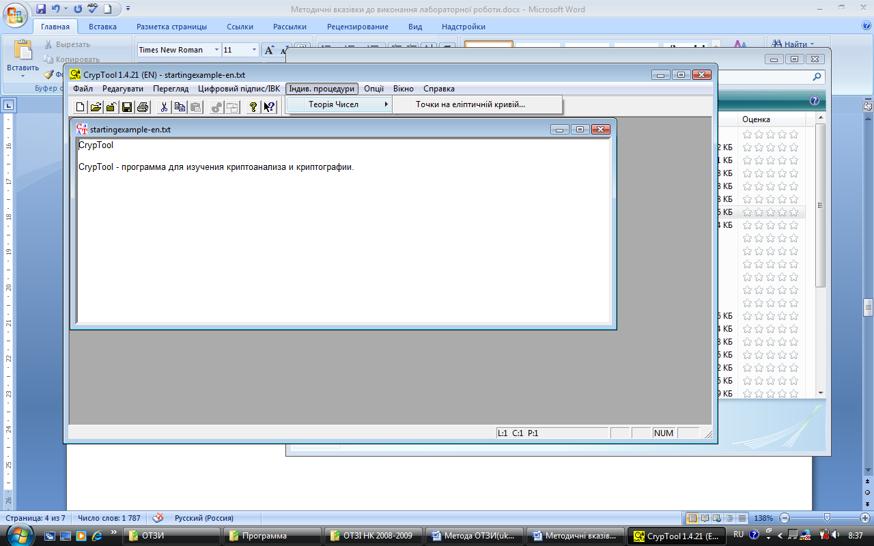

Рисунок 4.1 – Вікно програми CrypTool

Вікно програми (рис. 4.1) дозволяє побудувати різноманітні криві над полем дійсних чисел над полем . Прості числа , які можуть бути використані, лежать в проміжку від 3 до 97.
Параметри кривої і змінюються за допомогою скролу.
Перейдіть у вікні програми на вкладку «Група чисел за модулем простого числа » (рис. 4.2). Для цього встановіть значення радіокнопки у верхньому правому куті вікна програми на «Група чисел за модулем простого числа ».

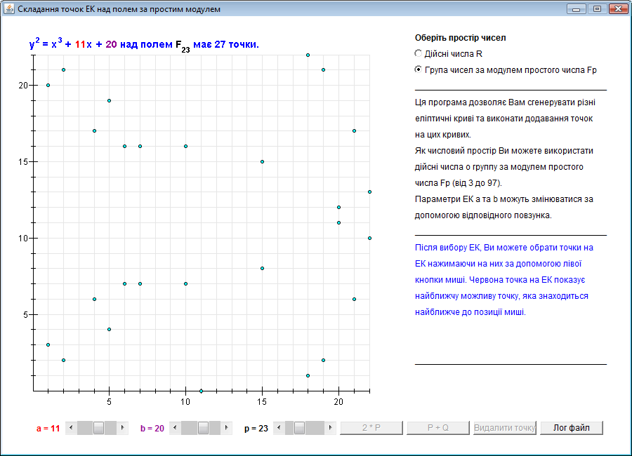

Рисунок 4.2 – Вікно вкладки «Група чисел за модулем простого числа»

При переключенні вікон, всі значення параметрів кривої слід встановлювати наново. Тобто навіть якщо при переході з вікна «Дійсні
числа » на вікно «Група чисел за модулем простого числа », якщо у вашому варіанті треба задати, наприклад, 13, і при переході з одного вікна
в інше, в останньому вже виставлене рівне 13, слід збити значення і наново його встановити на 13.

3. Для заданого рівняння, виставити відповідно до вашого варіанта згідно з таблицею 4.2, виконати скалярне множення, тобто багаторазове додавання однакової точки до знаходження порядку точки. Довільно вибрати дві точки, знайти їхній порядок, порівняти попав чи ні порядок ваших точок у знайденому вами проміжку. Обчислення надати в звіті.
4.6.2 ЕК над полем дійсних чисел
Перейти до вікна програми на вкладку «Поле дійсних чисел » (рис. 4.3). Для цього встановити значення кнопки у верхньому правому куті вікна програми на «Дійсні числа ».

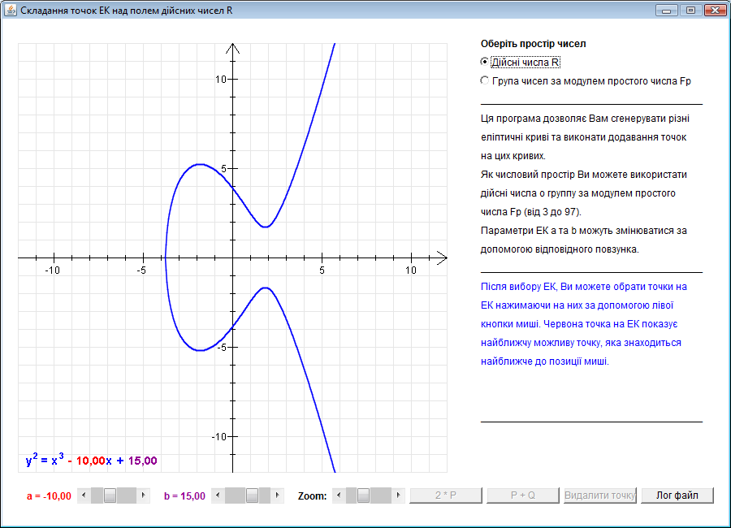

Рисунок 4.3 – Вікно вкладки «Поле дійсних чисел»

- Змінюючи параметри рівнянь кривої, знайдіть криві, які мають один, два та три корені.
- Виконати аналіз форми таких кривих і їхнє зображення занести до звіту. Зробити висновки.

4.6.3 Дискримінант рівняння еліптичної кривої
1. Побудувати еліптичні криві згідно з даними для вашого варіанта
з таблиці 4.3 для (рис. 4.4).
2. Для обчислити дискримінант за формулою . Розрахунки занести до звіту.
3. Побудувати ЕК для обчислити дискримінант. Проаналізувати отримані результати.
4. Зробити висновки про залежність форми ЕК від значення дискримінанта.
5. Для обох кривих обрати будь-які дві точки та . Додати точки. Розрахунки занести до звіту.
6. Обрати одну точку для обох кривих, скалярно помножити її, отримати 5-й порядок. Розрахунки занести до звіту.
7. Зробити загальні висновки.

Таблиця 4.3 – Коефіцієнти рівняння ЕК

1 | 2 | 3 | 4 | 5 | 6 | 7 | 8

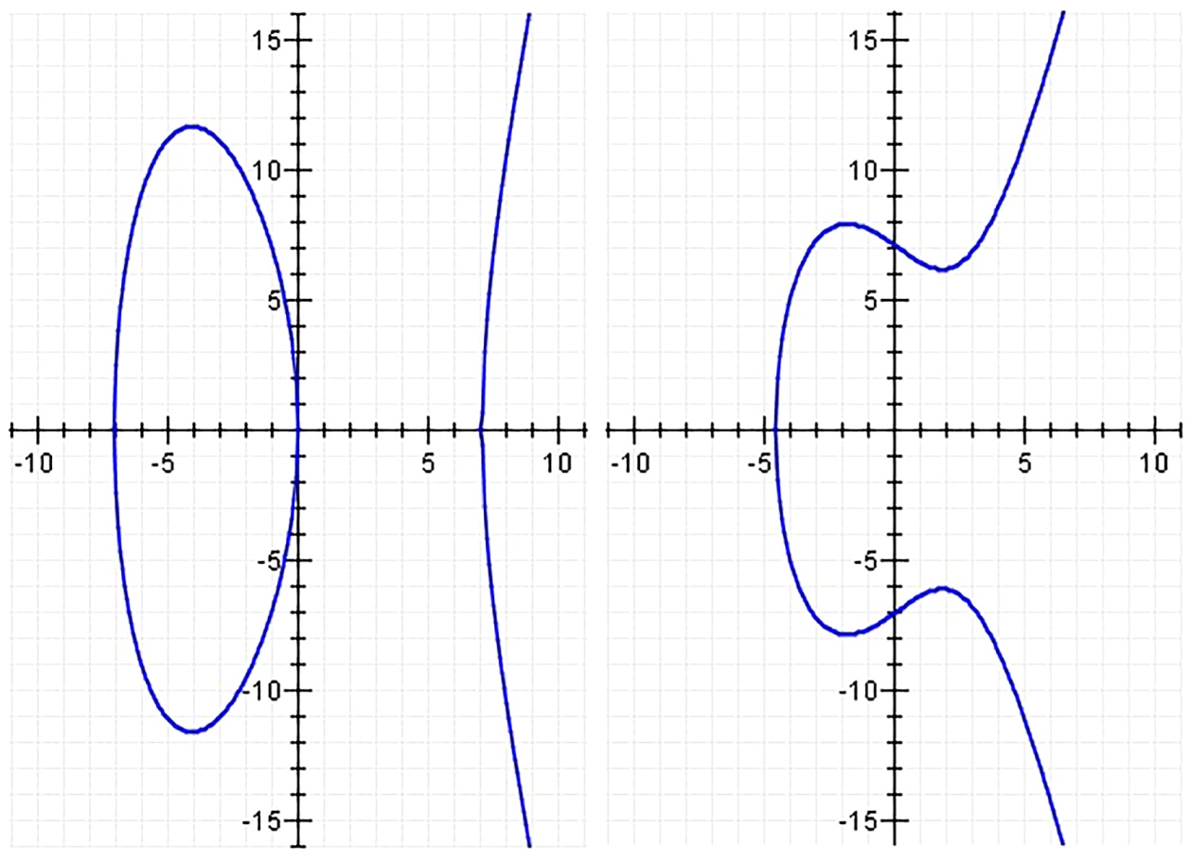

Рисунок 4.4 – Види еліптичних кривих

4.6.4 Використання ЕК на прикладі шифру Ель-Гамаля
Для виконання завдання необхідно відкрити програму Curves.exe (рис. 4.5).
Обрати еліптичну криву з бази даних (База даних Взяти еліптичну криву з БД) та виконати такі завдання для трьох різних :
- перевірити чи пройшла еліптична крива перевірку за заданими умовами. Якщо хоч одна з умов не виконується, то обрати іншу криву;
- перейти до вкладки «Розрахунки на кривій» та вивести всі точки кривої;
- провести дослідження використання ЕК на прикладі шифру Ель-Гамаля (Операції Шифр Ель-Гамаля або F5). Дотримуйтесь інструкцій, зашифруйте та розшифруйте повідомлення;
- результати виконання усіх пунктів занести до звіту.

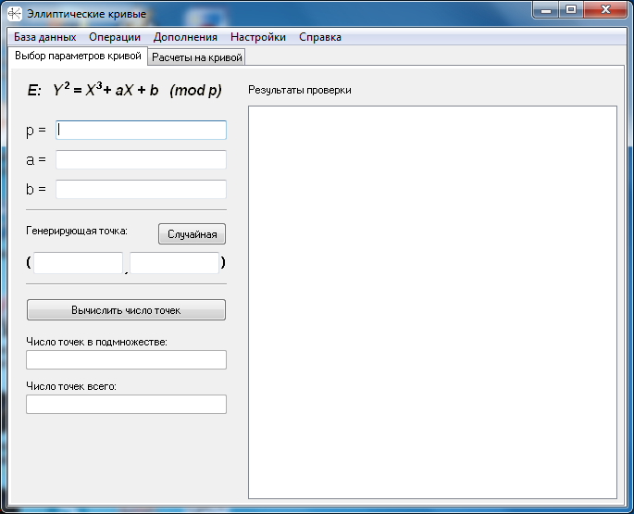

Рисунок 4.5 – Вікно програми Curve.exe

4.6.5 Використання ЕК на прикладі Цифрового підпису
Обрати еліптичну криву з бази даних (База даних Взяти еліптичну криву з БД) та виконати наступні завдання для трьох різних р, які не використовувались у завданні 4.6.4:
- перевірити чи пройшла еліптична крива перевірку за заданими умовами. Якщо хоч одна з умов не виконується, то обрати іншу криву;
- перейти до «Розрахунки на кривій» та вивести всі точки кривої;
- провести дослідження використання ЕК на прикладі цифрового підпису (Операції Цифровий підпис або F6). Дотримуйтесь інструкцій, зашифруйте та розшифруйте повідомлення;
- результати виконання всіх пунктів занести до звіту.
4.7 Вимоги до змісту звіту

Під час підготовки до роботи студент має зробити бланк звіту по роботі. Для цього необхідно:
- записати у звіті назву та мету роботи;
- скласти та занести у звіт програму експериментальних досліджень;
- дати стислу характеристику апаратного та програмного забезпечення, їхнє призначення, можливості та порядок використання;
- підготувати, за необхідності, таблиці й графіки;
- внести до звіту основні висновки щодо виконаної роботи, критичну оцінку отриманих результатів і відповіді на запитання.

4.8 Контрольні запитання та завдання

1. Дати визначення базової точки ЕК.
2. Запишіть та поясніть формулу складання точок еліптичної кривої
над простим полем.
3. Запишіть та поясніть формулу подвоєння точок еліптичної кривої
над простим полем.
4. Запишіть та поясніть формулу складання точок еліптичної кривої
над розширеним полем.
5. Запишіть та поясніть формулу подвоєння точок еліптичної кривої
над розширеним полем.
6. Запишіть та поясніть рівняння еліптичної кривої над простим
полем .
7. Запишіть та поясніть рівняння еліптичної кривої над розширеним полем .
8. Запишіть та поясніть рівняння еліптичної кривої в проективному вигляді.
9. Як можна знайти зворотні елементи в полі ?

